Отчёт
Лабораторная работа №5
Запоминающие узлы. Счетчики
Цель: Ознакомиться с работой запоминающих узлов и счетчиков разных типов. Собрать схемы для испытания синхронного двоичного счетчика, реверсивного двоичного счетчика, десятичного счетчика.
Ход работы:
1) Синхронный двоичный счетчик
В схему включен синхронный двоичный 4-разрядный счетчик 74НС161, к входу которого подключен источник тактовых импульсов Е1, а к выходам QA, QB, QC и QD- шестнадцатеричный 7-сегментный индикатор DCD_HEX и дешифратор DC 4×10. Выход дешифратора соединен с входами логического анализатора XLA1.
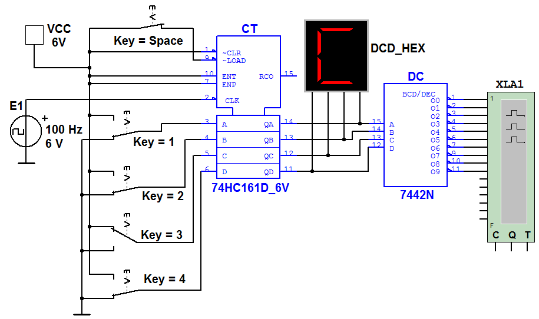
Рис.1
При замкнутом ключе Space число поданных от генератора Е1 на вход счетчика импульсов высвечивается на индикаторе DCD_HEX в десятичном коде, от 0 до 15, после чего счетчик обнуляется и вновь начинается счет. При этом на одном из выходов дешифратора DC формируется сигнал низкого уровня (логический 0), номер которого соответствует коду входного числа: от 0000 до 1001 (9₁₀).
При разомкнутом ключе Space сформированное с помощью переключателей на входе счетчика 4-разрядное двоичное число высвечивается на индикаторе в десятичном коде, а на экране анализатора на одном из выходов, соответствующем входному коду счетчика, формируется логический 0.
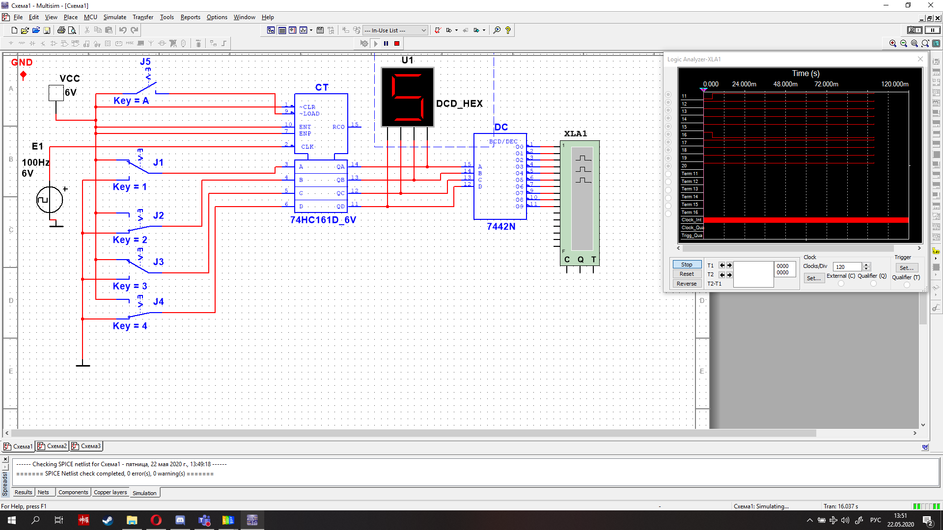
Рис.2
На рисунке 2 изображены результаты моделирования составленной схемы и временная диаграмма при разомкнутом ключе.
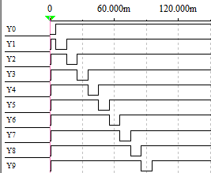Рис.3
Временная диаграмма при замкнутом ключе.
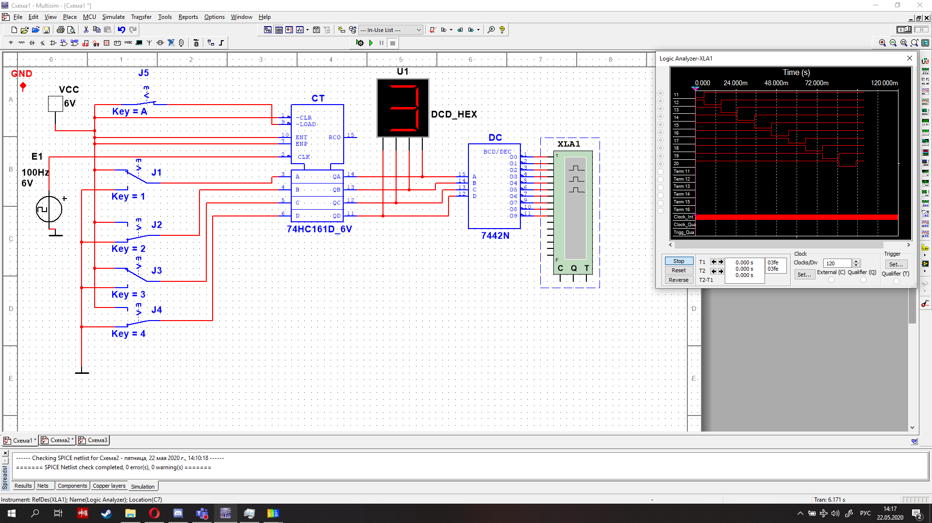
Рис.4
Схема и диаграмма при замкнутом ключе. Числа на табло меняются.
2) Реверсивный двоичный счетчик
В схеме реверсивного двоичного счетчика (рис. 7.40) с помощью групп ключей А и В осуществляется замыкание или размыкание выходов высокого или низкого уровня предыдущего триггера с входами или триггера следующего разряда, причем при замкнутых ключах B и разомкнутых A (режим суммирования) с каждым тактовым импульсом увеличивается результат счета, а при замкнутых ключах A и разомкнутых B (режим вычитания) − результат счета уменьшается.
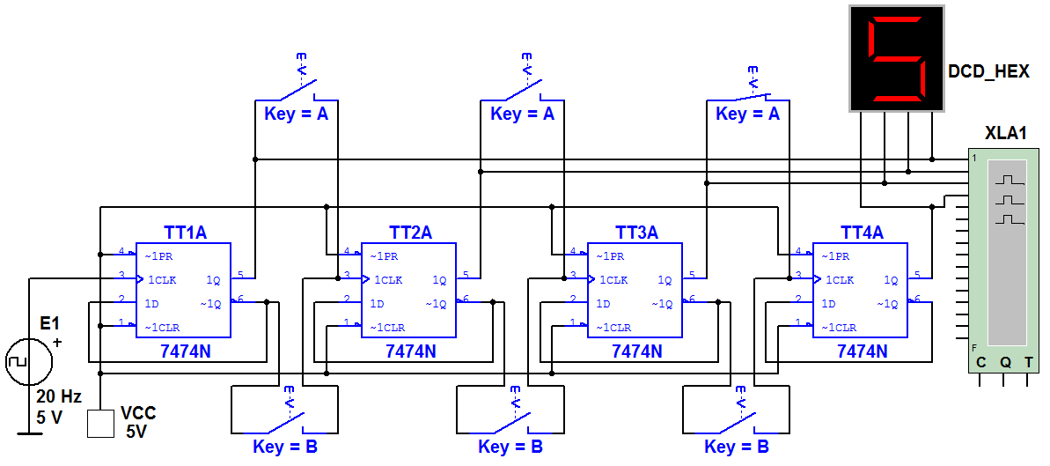
Рис. 5
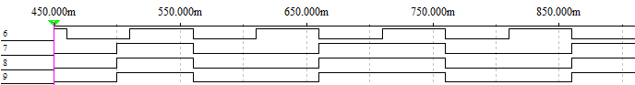
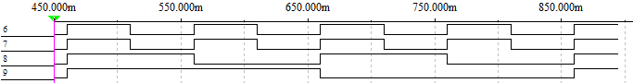
Рис.6
Результаты моделирования реверсивного двоичного счетчика
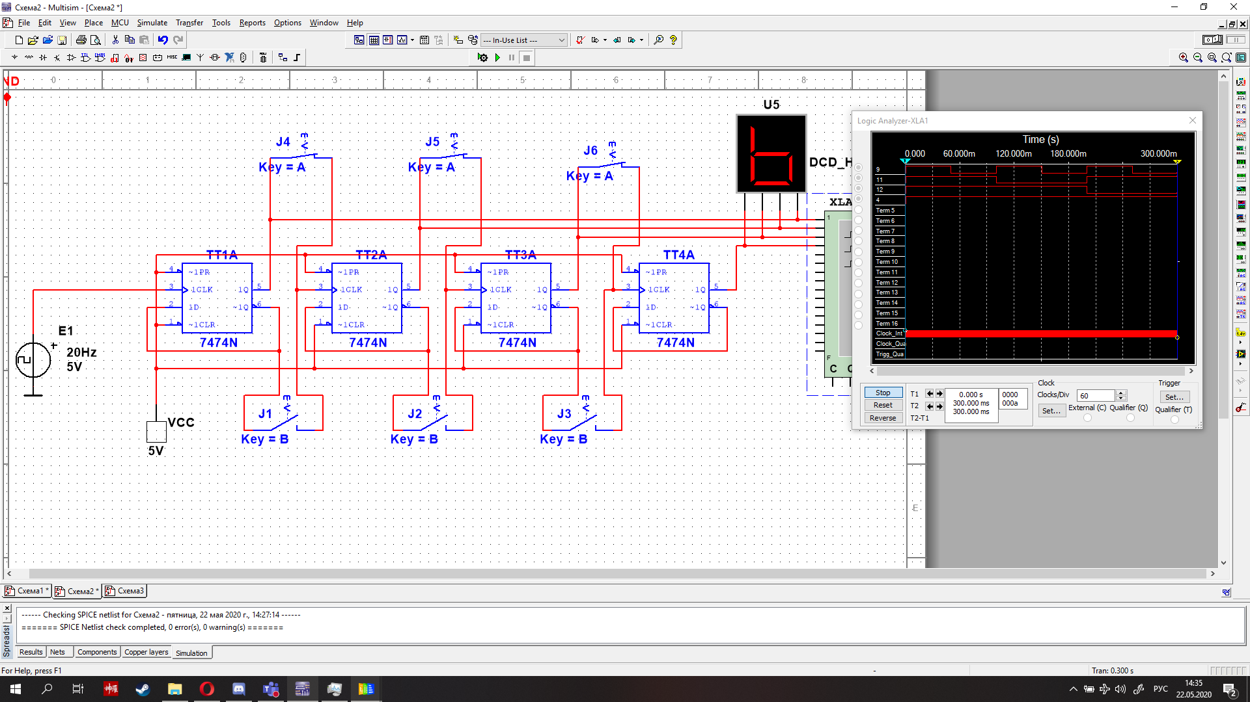
Рис.7
Полученная схема и временная диаграмма с замкнутыми ключами A. Числа на табло убывают
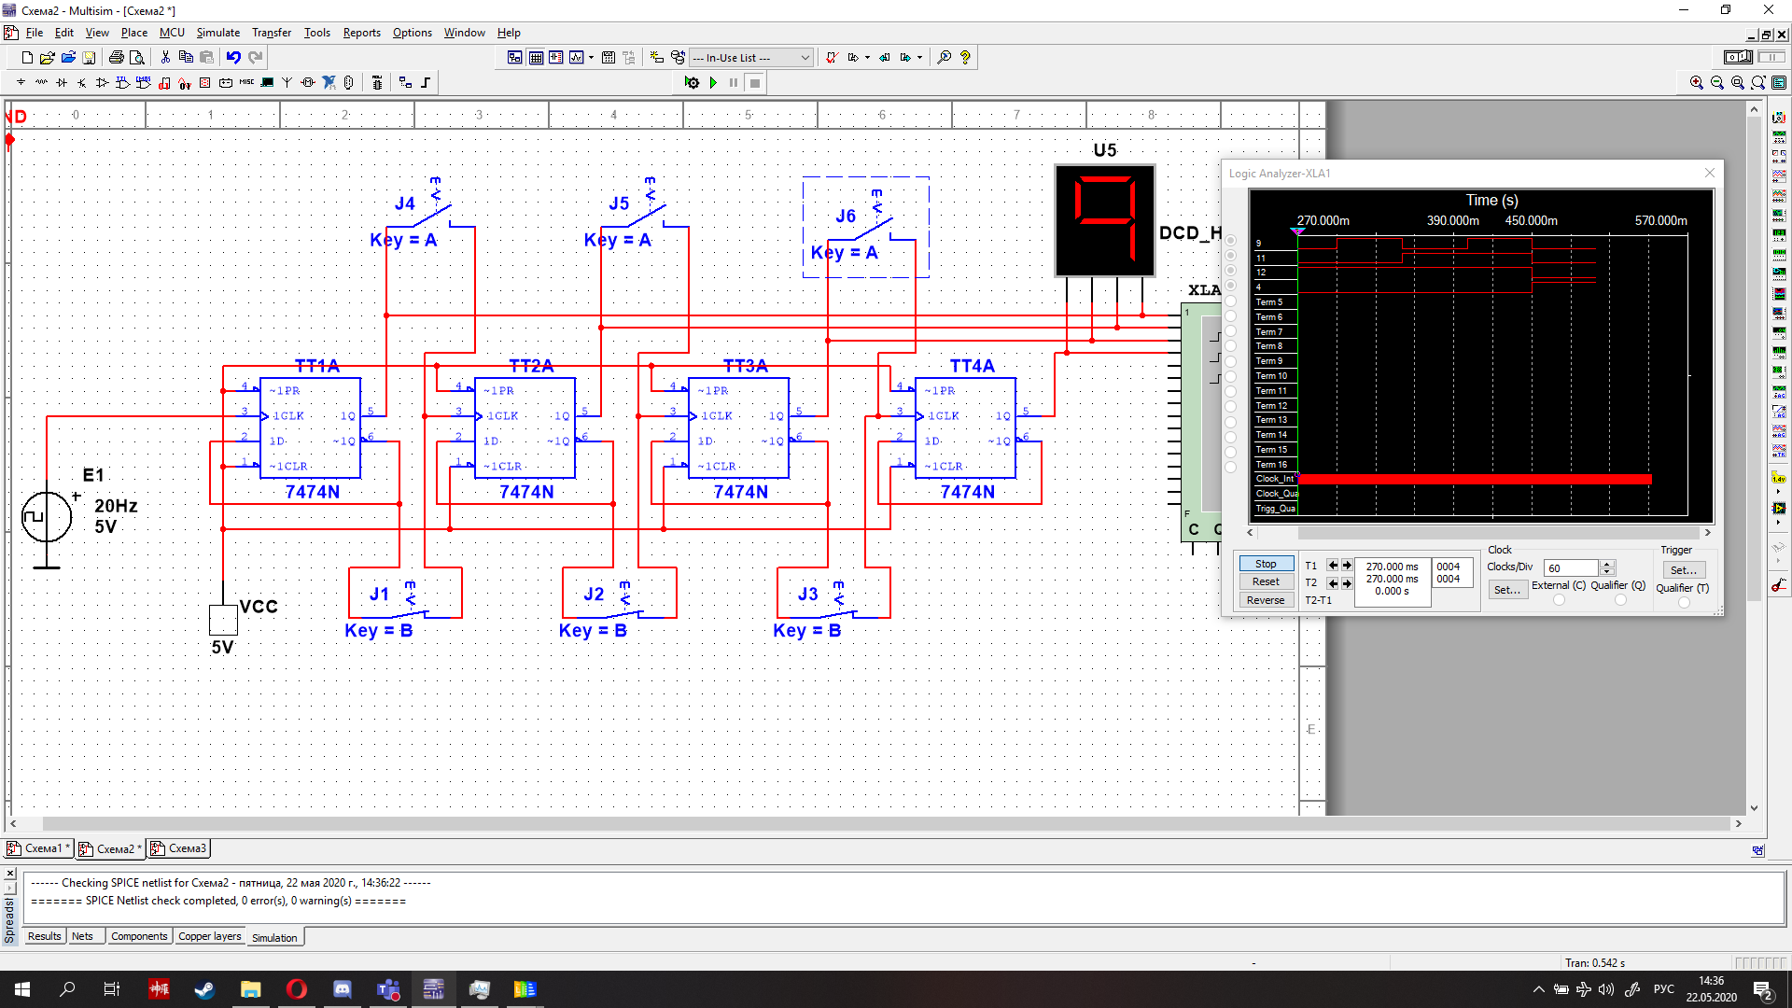
Рис. 8
Полученная схема и временная диаграмма с замкнутыми ключами В. Числа возрастают.
3) Десятичный счетчик
Результаты моделирования 4-разрядного двоичного счетчика (рис. 9) показали, что с его помощью можно сосчитать до 15.
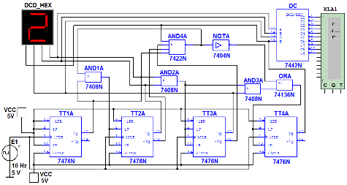
Рис.9
В функциональной схеме десятичного счетчика (рис. 9), собранной на триггерах JK-типа, на каждый одиннадцатый тактовый импульс результат счета сбрасывается в нуль и далее результат счета увеличивается. Возврат счетчика при поступлении одиннадцатого тактового импульса в начальное состояние обеспечивается дополнительной комбинационной схемой с встроенными логическими элементами И (AND), ИЛИ (OR) и НЕ (NOT).
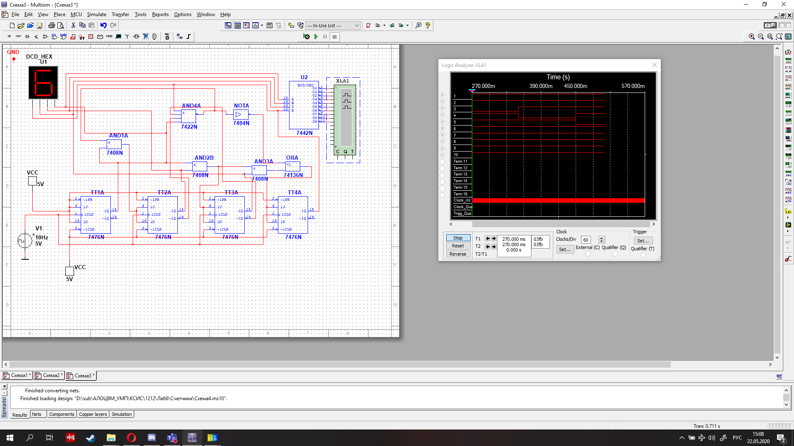
Рис.10
Счетчик работает так же, как синхронный двоичный счетчик до поступления седьмого импульса, а далее, благодаря обратной связи, нарушается изменение естественной последовательности двоичных чисел на входах и выходах триггеров при подсчете тактовых импульсов.
Выводы:
В ходе лабораторной работы мы ознакомились со счетчиками. Счётчик-устройство, предназначенное для счёта поступающих на его вход импульсов. Если с каждым входным импульсом записанное в счётчик число увеличивается, то счетчик- суммирующий, если оно уменьшается − вычитающий. Реверсивный счетчик работает и на сложение и на вычитание. В ходе работы мы построили соответствующие схемы и получили временные диаграммы, наглядно показывающие как работают счетчики.

